

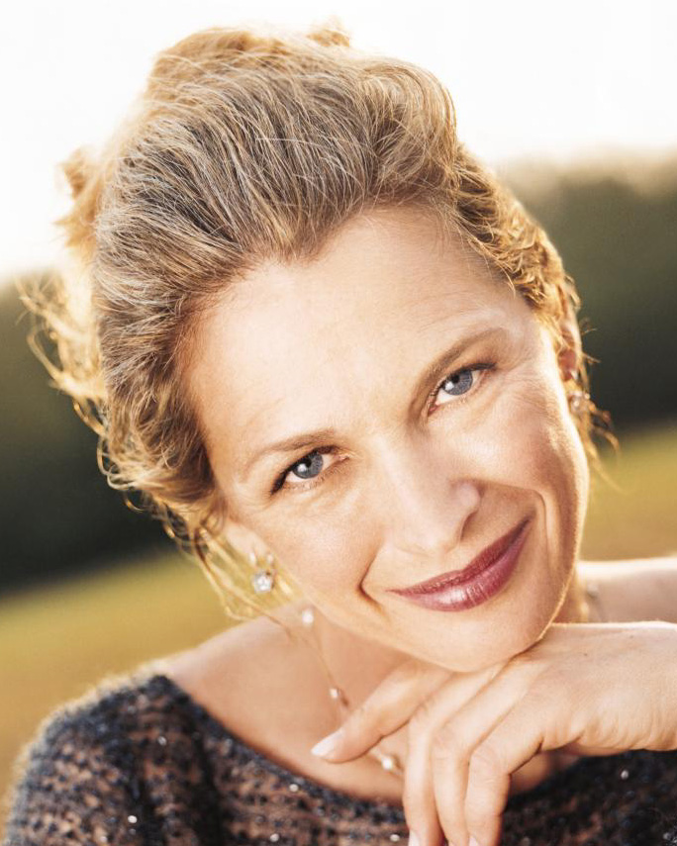
¿Cómo estás? Soy una chica muy especial. Soy pelirroja, alta, delgada e interesante. Soy costarricense, de San José. Soy modelo y viajo a países diferentes. Me gusta descansar cerca del océano. Hablo cuatro idiomas, chino, español, inglés e italiano. Busco un chico interesante y atlético, que desea bailar el tango y disco. ¿Eres tú el chico que busco?
¡Hola! Soy una mujer interesante, rubia, simpática y trabajadora. Soy ecuatoriana, de Quito. Soy doctora en el hospital general de Quito. Viajo a los Estados Unidos, a Nueva York. Me gusta visitar los teatros de Brodway. Busco un hombre inteligente, que le gusta el arte, viajar y escuchar música clásica. Deseo una relación formal porque espero formar una familia.


¡Saludos! Soy un joven importante, muy trabajador, interesante, moreno y delgado. Soy francés, de París. Soy director de comunicaciones en una agencia internacional. Viajo a Alemania, España y América del Norte a menudo (often). Me gusta conversar con chicas inteligentes y tomar margaritas con mis amigos. Busco una mujer madura (mature), con hijos, interesante y que le gusta hablar con todas las personas. Deseo una relación formal y formar una familia.
¿Qué pasa, chico? Soy una chica idealista, morena, baja, bonita e interesante. Soy japonesa, de Hiroshima. Soy estudiante en la universidad de la capital de Japón. Trabajo en una biblioteca todos los días. Visito niños enfermos en los hospitales los sábados y domingos. Me gusta practicar el esquí. Busco un chico interesante que le gusta conversar por teléfono y enseñar a niños no privilegiados a estudiar mucho para una carrera en la universidad en el futuro.
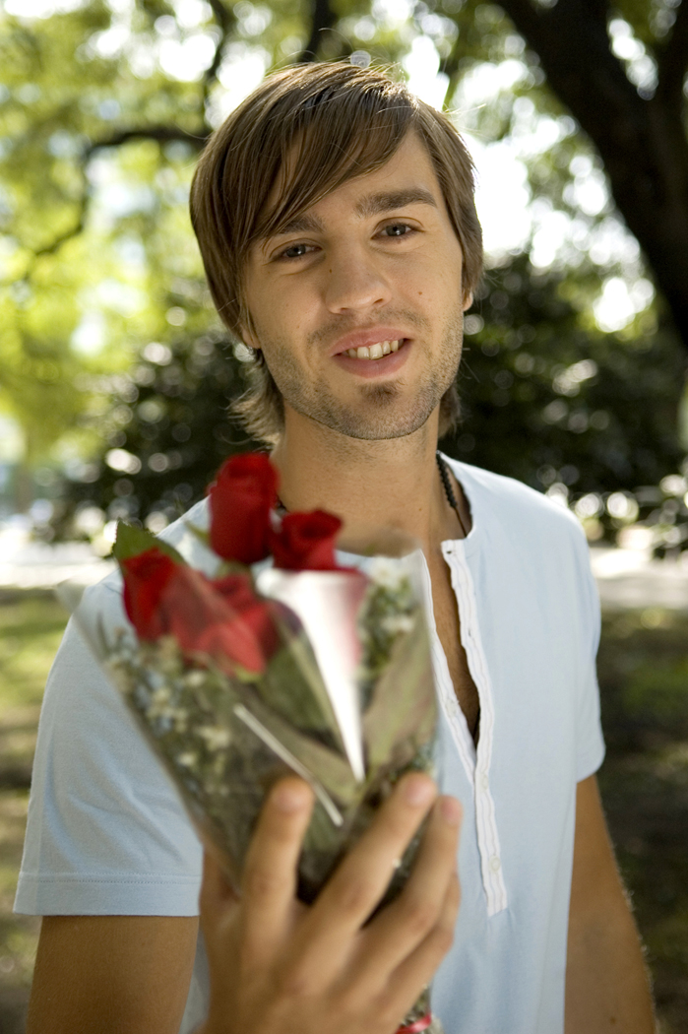

¿Qué tal? Soy un chico guapo, rubio, inteligente y simpático. Soy argentino, de Buenos Aires. Estudio en la universidad y soy programador. Busco una chica inteligente, vegetariana y no muy bonita. Deseo una relación formal. Me gusta la comunicación por el Internet y dibujar animales exóticos.
¡Hola! Soy moreno, tonto, alto y delgado. Soy venezolano, de Caracas. Soy músico en la orquesta filarmónica más famosa de mi país. Busco una chica tonta, atlética, bonita y simpática. Espero una relación de amigos. Me gusta tomar fotografías, surfear, cenar en restaurantes de comida española y leer novelas de autores rusos.

